So, jetzt noch kurz zum Bootsbereich. An den Bootshäusern, 5 oder 6 Stück, ist ein Parkplatz
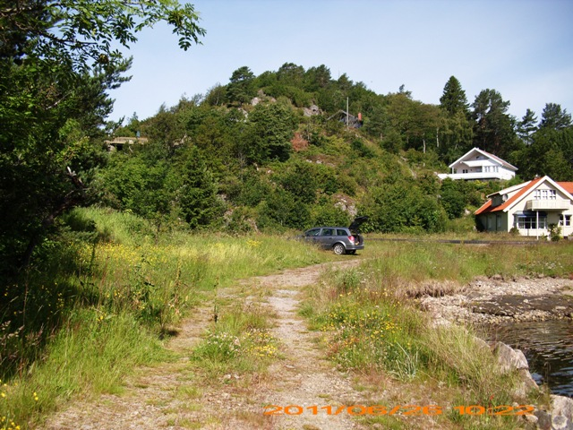
Dieses Foto ist auf ungefähr der Hälfte der vom Fahrzeug zu laufenden Strecke gemacht. Nochmal soweit und man ist im Haus
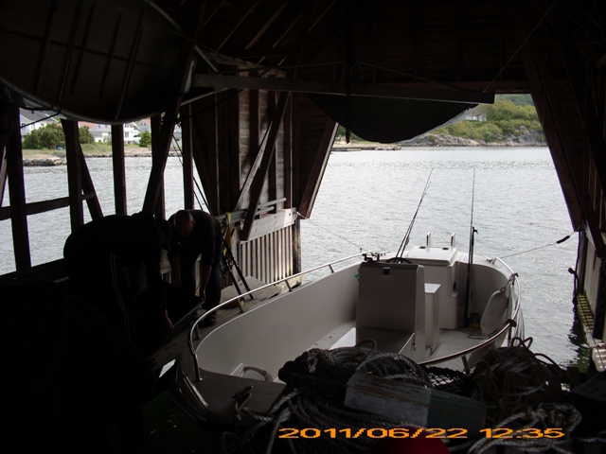
Im Bootshaus ist genug Platz. Es wird auch gleichzeitig vom Vermieter mit genutzt, Paul hat ja sein ganzes Zeug da drin. Übrigens keine Fischreste vor Ort entsorgen, sondern bei der nächsten Fahrt mit raus nehmen und dann erst über Bord. Filetiertisch am Bootshaus, aber leider kein fließendes Wasser.

